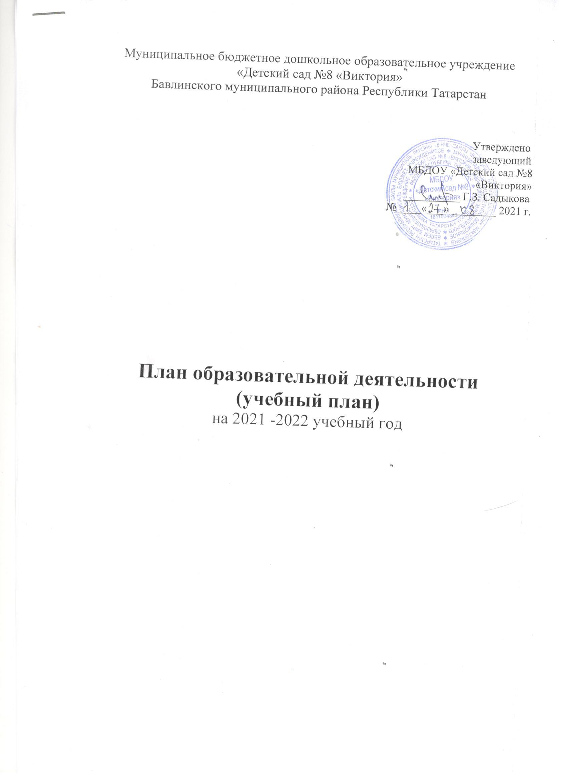

№ | Открытая деятельность | Количество в группах (в неделю).
№ | Открытая деятельность | I младшая группа  «Колобок»  (2-3) | II младшая татарская группа  «Буратино» | II младшая группа  «Чебурашка | Средняя татарская группа  «Чиполлино» | Средняя группа  «Дюймовочка» | Старшая  группа «Алсу» | Подготовительная группа  «Красная шапочка»
1. | Художественно – эстетическое развитие./Музыка | 2 | 2 | 2 | 2 | 2 | 2 | 2
2. | Физическое развитие./Физическая культура  Развитие движений | 3 | 2+  физкуль  тура на воздухе | 2+ физкуль  тура на воздухе | 2+  Физкультура повышенной активности | 2+  Физкультура повышенной активности | 2+1  прогулка повышенной активности | 2+1  физкультура на воздухе
3. | Познавательное развитие/  Формирование элементарных математических представлений |  | 1 | 1 | 1 | 1 | 1 | 2
4. | Речевое развитие./  Развитие речи  Чтение художественной литературы  Развитие речи/обучение грамоте | 1  1 | 1 | 1 | 1 | 1 | 2 | 1  1
5. | Познавательное развитие/  Формирование целостной  картины мира | 1 | 1 | 1 | 1 | 1 | 1 | 1
6. | Художественно-эстетическое развитие/  Рисование | 1 | 1 | 1 | 1 | 1 | 2 | 2
7. | Речевое развитие/  Татарский язык | Игры по обучению родному татарскому языку в режимных моментах | Игры по обучению родному татарскому языку в режимных моментах | Игры по обучению родному татарскому языку в режимных моментах | Игры по обучению родному татарскому языку в режимных моментах | Игры по обучению родному татарскому языку в режимных моментах | 2 | 2+ Игры по обучению родному татарскому языку в режимных моментах
8. | Художественно-эстетическое развитие /  Аппликация |  | 0,5  Чередуется с лепкой | 0,5  Чередуется с лепкой | 0,5  Чередуется с лепкой | 0,5  Чередуется с лепкой | 0,5  Чередуется с лепкой | 0,5  Чередуется с лепкой
9 | Художественно-эстетическое развитие /  Лепка | 1 | 0,5  Чередует  ся с апплика  цией | 0,5  Чередует  ся с апплика  цией | 0,5  Чередует  ся с апплика  цией | 0,5  Чередует  ся с апплика  цией | 0,5  Чередуется с аппликацией | 0,5  Чередуется с аппликацией
10 | Познавательное развитие / Позновательно-исследовательская и продуктивная (конструктивная деятельность) |  | 1 | 1 | 1 | 1 | 1 | 1
11. | Познавательное развитие/Расширение ориентировки в окружающем
12 | Игры с дидактическим материалом  Игры со строительным материалом
 | ИТОГО | 10 | 10 | 10 | 10 | 10 | 15 | 16
 | Длительность  (в мин) | 10 | 10 - 15 | 10-15 | 15-20 | 15-20 | 20-25 | 25-30

Примечание: Расписание образовательной деятельности составлено в соответствии с Федеральным законом от 29.12.2012г. № 273-ФЗ «Об образовании в Российской Федерации»; Приказом Министерства образования и науки Российской Федерации от 30.08.2013 № 1014 «Об утверждении порядка организации и осуществления образовательной деятельности по основным общеобразовательным программам - образовательным программам дошкольного образования»; Санитарно-эпидемиологическими правилами и нормативами СанПиН 2.4.1.3049-13 «Санитарно-эпидемиологические требования к устройству, содержанию и организации режима работы дошкольных образовательных учреждений», от 13.05.2013г.; Приказом Министерства образования и науки Российской Федерации от 17.10.2013 № 1155 «Об утверждении федерального государственного стандарта дошкольного образования».

